  RUMAH SAKIT  SUKA SEHAT |  | STANDARD OPERATING PROCEDURE (SOP)  SISTEM INFORMASI MANAJEMEN RUMAH SAKIT
PELAYANAN RAWAT INAP (INPATIENT)
MODUL 6 SIMRS
 |  | No. Dokumen : SOP/SIMRS/006/2026 | No. Revisi : 00
 |  | Tanggal Terbit : 11 November 2026 | Halaman : 1 dari 4
Ditetapkan oleh  Direktur Utama RS Suka Sehat, |  | (______________________________)  Direktur Utama RS Suka Sehat
PENGERTIAN | Prosedur penerimaan pasien rawat inap (admisi) berdasarkan order dari Rawat Jalan/IGD, alokasi kamar & tempat tidur, perawatan harian, transfer tempat tidur, hingga pemulangan pasien (discharge) dengan diagnosis akhir dan ringkasan pulang.
TUJUAN | 1. Menjamin alokasi tempat tidur yang akurat dan real-time.  2. Mendokumentasikan perawatan dan perpindahan pasien secara lengkap.  3. Memastikan pemulangan pasien disertai diagnosis akhir dan ringkasan medis.
KEBIJAKAN & REGULASI | 1. Permenkes No. 24 Tahun 2022 tentang Rekam Medis Elektronik (RME)  2. UU No. 17 Tahun 2023 tentang Kesehatan  3. SK Direktur RS Suka Sehat tentang Penyelenggaraan SIMRS & Hak Akses Data
HAK AKSES / ROLE (RBAC) | • Dokter (role: dokter) — perawatan & pemulangan  • Perawat (role: perawat) — admisi, kamar, catatan, transfer
SARANA & PRASARANA | Hardware: Workstation PC/Laptop, jaringan LAN RS, printer, papan informasi bed  Software: Web browser (Chrome/Edge), Web server Apache + PHP 8 (XAMPP), database MySQL/MariaDB (phpMyAdmin), sesi login dengan proteksi CSRF
REFERENSI | 1. PermenPAN-RB No. 35 Tahun 2012 tentang Pedoman Penyusunan SOP Administrasi Pemerintahan  2. Panduan UI SIMRS & Template SOP SIMRS (dokumen mata kuliah)  3. Kode sumber SIMRS RS Suka Sehat (folder pages/ & modules/) dan skema database simrs_suka_sehat.sql
UNIT TERKAIT | Rawat Jalan, IGD, Keperawatan, EMR, CPOE, Billing.
PROSEDUR | A. Admisi & Alokasi Kamar  1. Perawat membuka tab “Admisi Baru” dan memilih order rawat inap yang masuk dari Rawat Jalan/IGD.  2. Perawat memilih ruang dan tempat tidur. Jika tidak ada bed tersedia di kelas tersebut, MAKA pilih ruang/kelas lain.  3. Sistem membuat kunjungan rawat inap dan nomor admisi, mengubah status bed menjadi terisi, dan menyelesaikan order serta kunjungan asal.  B. Perawatan Harian  4. Perawat mencatat catatan perawatan dan tanda vital pasien setiap shift.  5. Dokter melakukan visite, memperbarui EMR, dan membuat order lanjutan via CPOE.  6. Bila diperlukan, perawat memindahkan pasien ke bed lain dengan alasan; sistem memperbarui status bed lama & baru.  C. Pemulangan Pasien  7. Dokter mengisi kondisi pulang (sembuh, membaik, dirujuk, meninggal, APS), diagnosis ICD-10 akhir, dan ringkasan pulang. Jika data belum lengkap, MAKA kembali ke langkah ini.  8. Sistem mencatat tanggal pulang, membebaskan tempat tidur, dan menyelesaikan kunjungan rawat inap.

DIAGRAM ALUR
No | Aktivitas | PELAKSANA |  |  | Logika Sistem / Kelengkapan
No | Aktivitas | Perawat | Dokter | Sistem SIMRS | Logika Sistem / Kelengkapan
1 | Buka order rawat inap |  |  |  | SELECT orders WHERE order_type='rawat_inap' AND status='baru'
2 | Pilih kamar & bed |   Ya → langkah 3  Tidak → langkah 2 |  |  | SELECT beds WHERE status='tersedia'  Decision: Bed tersedia?
3 | Simpan admisi |  |  |  | INSERT visits (rawat_inap); INSERT admissions (ADM-...); UPDATE beds SET status='terisi'; UPDATE orders/visits asal SET selesai
4 | Catat perawatan harian |  |  |  | INSERT INTO nursing_notes, vital_signs
5 | Visite & order lanjutan |  |  |  | medical_records / orders
6 | Transfer bed (opsional) |  |  |  | INSERT bed_transfers; UPDATE beds (lama→tersedia, baru→terisi); UPDATE admissions.bed_id
7 | Isi data pemulangan |  | Ya → langkah 8  Tidak → langkah 7 |  | Validasi ICD-10 & ringkasan; kondisi dirujuk → INSERT referrals  Decision: ICD-10 & ringkasan lengkap?
8 | Proses discharge |  |  |  | UPDATE admissions SET discharge_date=NOW(); UPDATE beds SET status='tersedia'; UPDATE visits SET status='selesai'  Off-Page Connector: berlanjut ke Modul Billing & Asuransi
Terminator: mulai/selesai | Process/Activity | Decision | Off-Page Connector |   Document (cetak/berkas)

RIWAYAT PERUBAHAN DOKUMEN
No. Revisi | Tanggal | Ringkasan Perubahan | Dilakukan Oleh
00 | 11/11/2026 | Penerbitan awal SOP sesuai implementasi SIMRS terintegrasi berbasis database MySQL. | Tim SIMRS (PIC modul: Sharon)
01

LAMPIRAN — DIAGRAM UML (hasil konversi SOP)
Sumber diagram yang dapat diedit: docs/UML/06_Rawat_Inap.drawio (buka di app.diagrams.net). Aktor Use Case = kolom Hak Akses; swimlane Activity Diagram = kolom Pelaksana; setiap baris Diagram Alur = satu activity; kalimat “Jika … MAKA …” = decision.
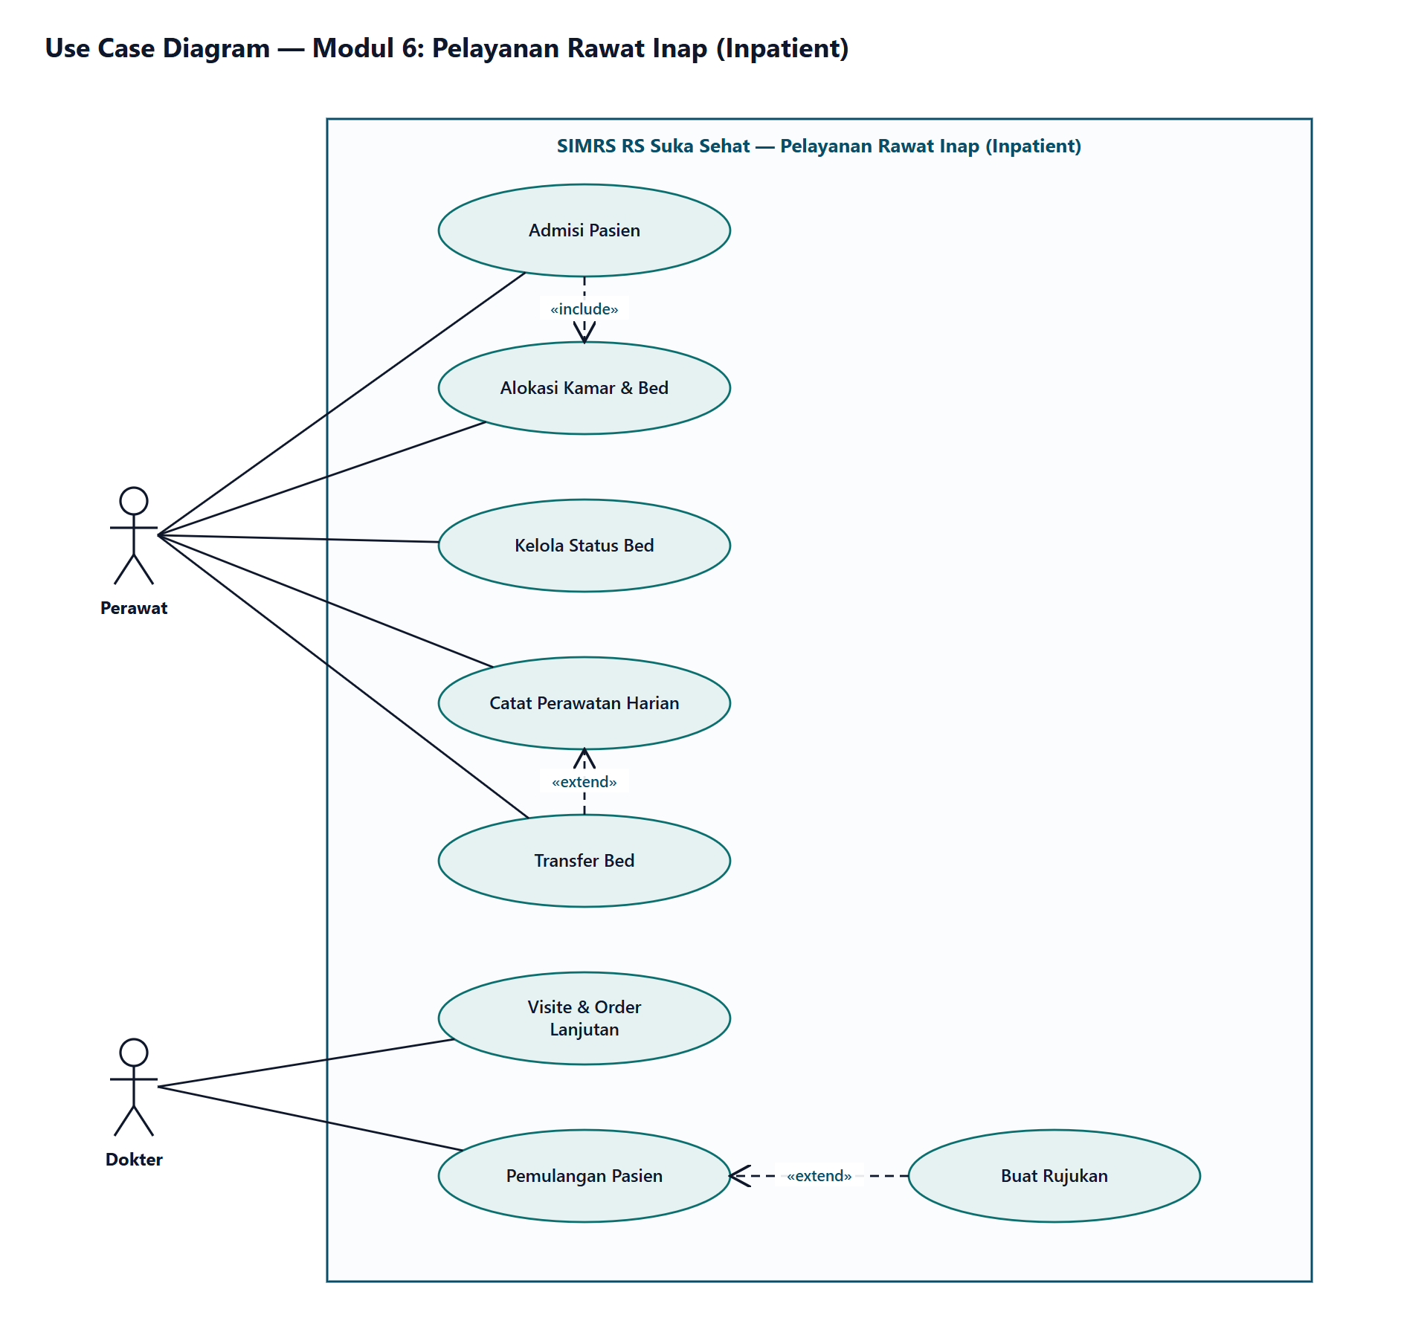
Gambar 1. Use Case Diagram
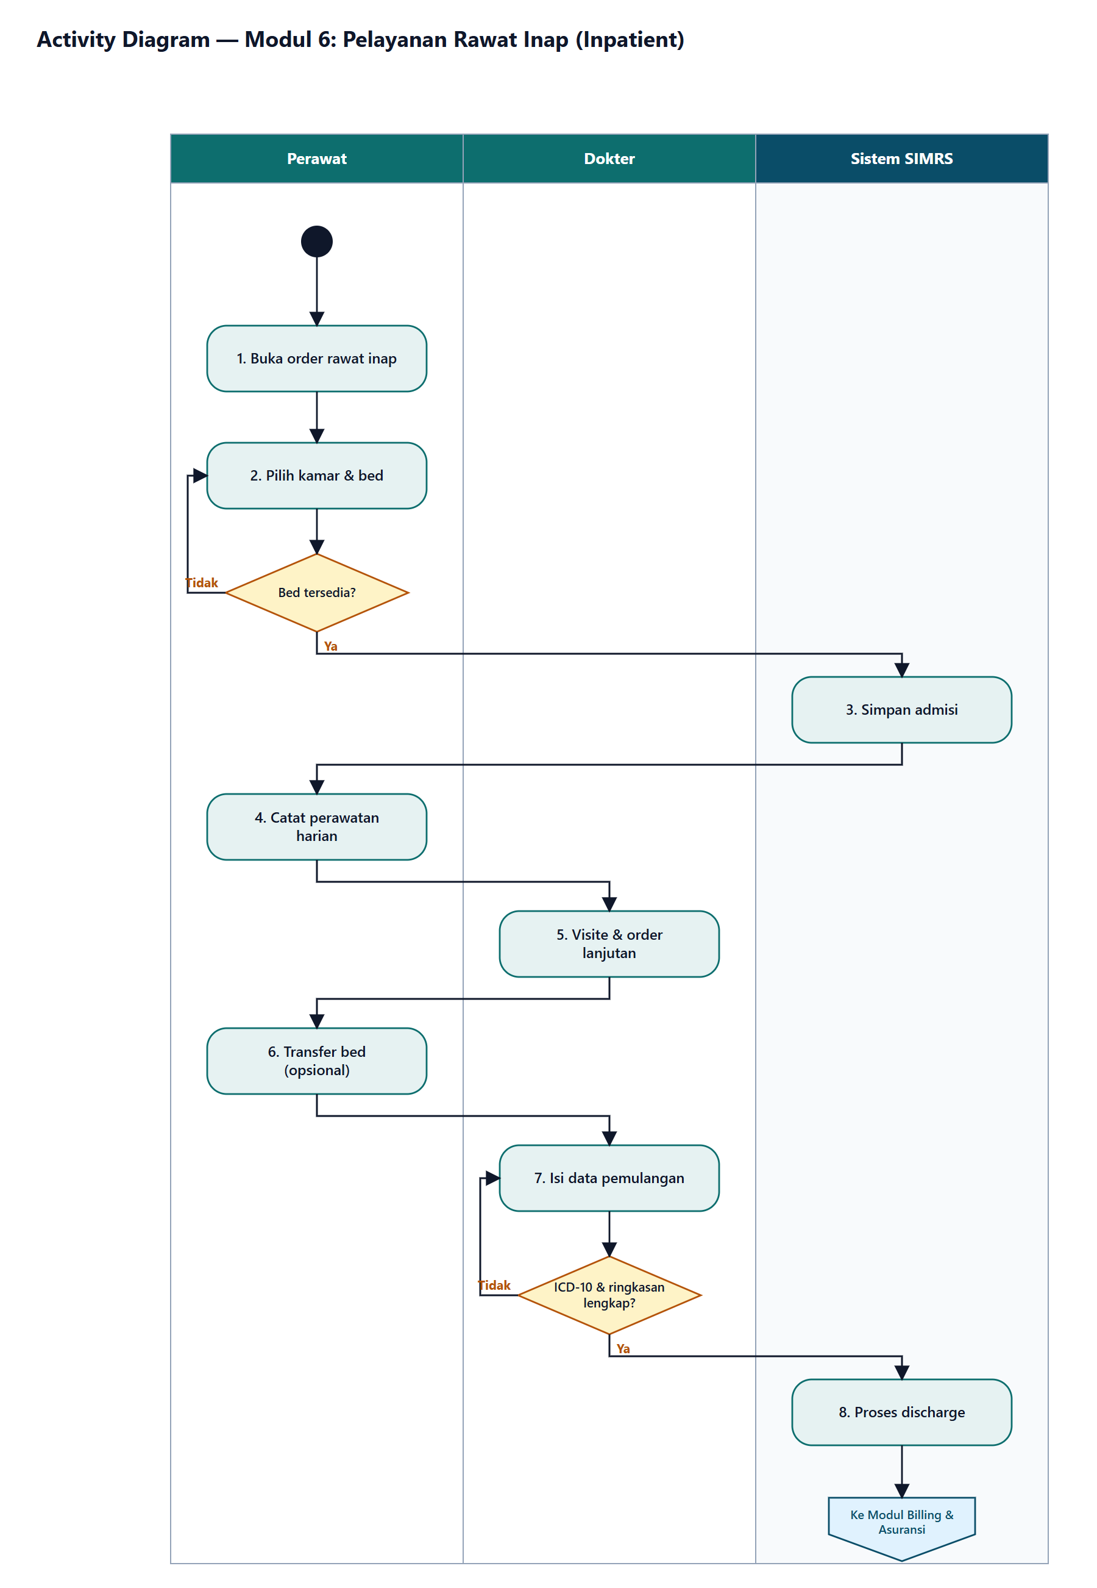
Gambar 2. Activity Diagram (swimlane)

